采购预算编制方案

一、方案规划
（一）采购预算的定义
采购预算是指采购部门在一定计划期间（年度、季度或月度）编制的材料采购用款计划。
（二）本方案的目的
采购部编制采购预算主要有三个目的。
1．采购部门可以凭采购预算进行采购和控制采购用款支出。
2．方便财务部门据此筹措和安排所需资金，保证资金需求计划的正确性。
3．采购部门通过采购预算协调与财务部门之间的关系。
二、采购预算编制的内容
列入采购预算的各种材料的采购数量和金额，以企业进行生产和经营维修所需的原材料、零部件、备件等为主。设备更新和基本建设所需的机器设备和工程材料，则应另编单项采购预算，不包括在计划期间的采购预算内。
三、采购预算编制的依据
（一）计划期间生产和经营维修所需材料的计划需用量
由生产计划管理部门在销售计划的基础上根据所编制的生产计划，以及前期材料消耗资料和材料清单计算确定。
（二）预计本期期末库存量
预计本期期末库存量，加上由编制预算之日起至本期期末止这一期间的预计收入量，再减去同期预计发出量来确定。预计本期期末库存量即为计划期期初库存量。
（三）计划期期末结转库存量
由仓管和采购部门根据各种材料的安全储备量和提前采购期共同确定。
（四）材料计划价格
由采购部门根据材料的当前市场价格，以及其他各种影响因素（如国际政治经济因素、主要供应供应商的劳资关系和劳动力市场资源情况）来确定。
四、影响采购预算的因素
影响采购预算的因素主要包括以下六个方面。
（一）采购环境
（二）年度销售计划
（三）用料清单
（四）存量管制卡
（五）物料标准成本的设定
（六）生产效率
五、选择合适的预算编制方法
预算编制的方法多种多样，有固定预算、弹性预算、滚动预算、零基预算和概率预算等等。由于各种预算编制方法的特点和编制原理不同，企业在编制预算的过程中，应根据外部环境和本企业自身的预算水平进行选择。相关人员在选择采购预算编制方法时可以参照下表。
采购预算编制方法一览表
方法名称 | 优点 | 缺点 | 适用范围
固定预算 | 简便易行、较为直观 | ①机械呆板，可比性差  ②不利于正确地控制、考核和评价采购预算的执行情况 | 适用于在一定范围内相对稳定的采购项目，如采购金额变化很小，或者金额固定的采购项目
弹性预算 | ①克服了传统预算编制方法的缺陷，扩大了预算的适用范围  ②有利于客观地对预算执行情况进行控制、考核、评价  ③避免了由于业务量发生变化而预算的频繁修订 | 操作复杂，工作量大 | ①适合于采购数量随着业务量变化而变化的采购  ②适用于市场价格及市场份额不确定的企业
滚动预算 | ①利于根据前期预算的执行情况及时调整和修订近期预算  ②有助于保证采购支出的连续性和完整性  ③能够充分发挥预算的指导和控制作用 | 操作复杂，工作量大 | 适用于规模较大、时间较长的工程类或大型设备采购项目预算
增量预算 | 预算编制方法简便、容易操作 | ①使预算中的某些不合理因素得以长期沿袭  ②容易使基层预算单位养成资金使用上“等、靠、要”的思维习惯 | 适用于由于某些计划采购项目的实现而相应增加支出的采购项目
零基预算 | ①确保重点采购项目的实现  ②有利于合理配置资源，切实提高企业采购资金的使用效益 | 预算工作量大，需要投入大量的人力资源 | 适用于各种采购预算
定期预算 | 预算期间与会计年度相配合，便于考核和评价预算的执行结果 | ①跨期长  ②具有一定的盲目性和滞后性 | 适用于服务性质的经常性采购项目预算，如会议采购预算
六、编制采购预算
编制预算涉及企业的各个方面。对整个企业而言，预算管理的最高组织协调者为企业的预算管理委员会或总经理，预算协调员可以是企业的部门经理。采购预算编制工作可以由整个采购部门、一个采购组或一个采购员来负责。
采购预算编制一般包括七个步骤，如下图所示。
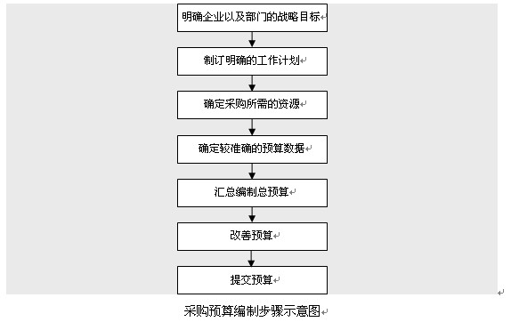
（一）明确企业以及部门的战略目标
采购部门作为企业的一个部门，在编制采购预算时要从企业总体战略规划出发，审查本部门和企业的目标，确保两者协调一致。
（二）制订明确的工作计划
采购主管必须了解本部门以及相关部门（如生产部等）的业务活动，明确采购的要责和范围，制订出详细的工作计划。
（三）确定采购所需的资源
依照详细的工作计划，采购主管要对采购支出做出切合实际的估计，预测为实现目标所需要的人力、物力和财力等资源。
（四）确定较准确的预算数据
1．确定预算数据是企业编制预算的难点之一。目前企业普遍的做法是将目标与历史数据相结合来确定预算数，即对过去历史数据和未来目标逐项分析，使收入和成本费用等各项预算切实、合理、可行。对过去的历史数据可采用比例趋势法、线性规划、回归分析等方法找出适用本企业的数学模型来预测未来。
2．有经验的预算人员也可以通过以往的经验做出准确判断。
（五）汇总编制总预算
财务部对各部门预算草案进行审核、归集、调整，汇总编制总预算。
（六）改善采购预算
1．确定预算偏差范围。由于预算总是或多或少地与实际有所差异，因此企业必须根据实际情况选定一个偏差范围。偏差范围的确定可以根据行业平均水平，也可以根据企业的经验数据。
2．计算偏差值。为了控制和确保采购业务的顺利开展，采购主管应该定期比较采购实际支出和采购预算支出的差距，计算预算偏差值（采购实际支出金额减去采购预算支出金额）。
3．调整不当预算。如果预算偏差值达到或者超过了容许的范围，采购主管就需要分析原因，对具体的预算提出修改建议，进行必要的改善。
（七）提交预算
编制好的采购预算提交给企业负责人批准，批准后方可执行。

